Te cuento…

Eduardo de la Serna

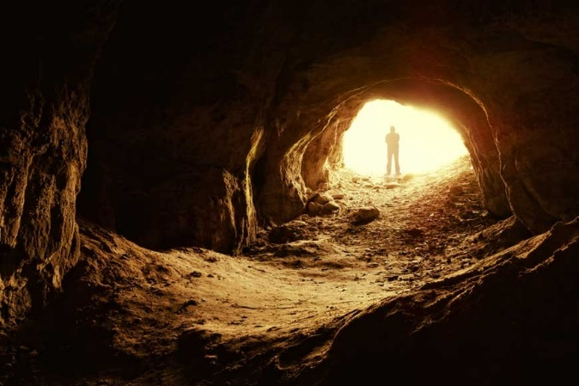

En medio de mitos y cuentos
Relatos y fantasías
Quiero contarte, hermano,
lo que sucedió un día
Quiero contarte, hermana,
De un llanto que por ahí se oía…
Dicen que había pañales
¿de qué otro modo sería?
Dicen que era un pesebre,
O una casa, o en una villa
Lo cierto es que ese nacido
Nos robó una buena sonrisa.
¿Una sonrisa entre Herodes?
¡qué falta que nos hacía!
¿Una sonrisa en el Imperio?
¡cuánta paz que nos traía!
¿Una sonrisa entre pobres?
¡Esa la hay! (ya lo sabía)
Pero una sonrisa distinta
Anuncio de nueva vida
Dicen que había un señor
Carpintero y de herrería
Y una muchacha muy joven
Que se llamaba María.
Y dicen que había pobres,
Porque entre pobres nacía
No había trineo, ni renos
Ni pelotas amarillas
Se regalaban sonrisas,
Se regalaba paz y alegría
Se regalaba un mundo nuevo
En el que Dios reinaría
Haciendo de todos hermanos,
Sororidad compartida.
Pero ese niño nacido
Entre nubes nacería
Una tormenta lo acecha
Preanunciando un otro día
En el que los que tienen las armas
Y botas lo pisarían
Diciendo que el otro no es patria
Porque al Padre no conocían
Y entonces la fiesta se opaca
Pero otra luz se encendía
Hay Herodes y Pilato
Pero hay un Dios de la vida
Que da vida en nacimiento
Y dos “cuevas” se entendían
Una cueva en un pesebre,
y la otra en tumba serían
como un vientre embarazado
de lo que pasó ese día
así que te cuento, hermano,
te cuento, hermana querida
que un clamor subterráneo
unas venas abiertas y heridas
encuentran hoy en el niño
que hay otro mundo en salida.

